DECLARAÇÃO DE TRANSFERÊNCIA DE DIREITOS AUTORAIS

Declaro, para os devidos fins, a transmissão integral de direitos autorais referentes ao artigo enviado “Estudo do perfil de resistência antimicrobiana de infecções do trato urinário adquiridas por mulheres na comunidade e as tendências na produção da beta-lactamase de espectro ampliado (ESBL) em Escherichia coli em um hospital terciário do Ceará/Brasil (2010-2013). De acordo,

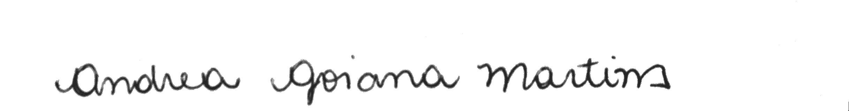
Andrea Goiana Martins

Fortaleza,
17 de agosto de 2015.

